



고객사 KISCON 등록 업무 자동화

Contents

1. 문서 개요 4

2. 현 KISCON 등록 업무 프로세스 정보 4

2.1 프로세스 정보 4

2.2 업무에 사용되는 어플리케이션 5

2.3 현재 프로세스 흐름도 5

3. 자동화될 프로세스 6

3.1 자동화 프로세스 흐름도 6

3.2 자동화 프로세스 상세 흐름도 6

문서 갱신 이력

|  |  |  |  |  |
| --- | --- | --- | --- | --- |
| 날짜 | 버전 | 성명 | 소속 | 비고 |
| 2019년 4월 24일 | 1.0 | 김형수 | UiPath | 최초 작성 |
|  |  |  |  |  |
|  |  |  |  |  |
|  |  |  |  |  |

# 1. 문서 개요

본 문서 (Process Definition Document)는UiPath RPA기술을 사용하여 자동화하게 되는 KISCON 등록 업무에 대해서 기술한다. 자동화 대상 업무를 이해하고 로봇이 처리하게 될 업무 프로세스에 개요를 제공하는 데에 목적이 있다.

# 2. 현 KISCON 등록 업무 프로세스 정보

## 2.1 프로세스 정보

자동화 대상 업무인 KISCON 등록 업무에 대한 일반적인 정보는 아래와 같다.

|  |  |  |
| --- | --- | --- |
| # | Item | Description |
| 1 | **Process full name** | *KISCON 등록 업무 프로세스* |
| 2 | **Process Area** | *공사계약 변경이 발생한 부분 중 공사개요,수급인,보증금,공사대금수령,하수급인 및 하도급대금지급 부분* |
| 3 | **Department** | *현장부서* |
| 4 | **Process short description**  (operation, activity, outcome) | *공사 계약 변경(기간 및 금액, 대금수령 및 대금지급)이 발생하면 변경이 발생한 항목에 대해서 30일 이내 KISCON에 변경사항을 등록함.* |
| 5 | **Role(s) required for performing the process** | *KISCON 사이트에 접속할 계정 및 비밀번호*  *필요한 Oracle 데이터베이스 시스템에 접속(조회 전용)할 수 있는 계정 및 비밀번호* |
| 6 | **Process schedule and frequency** | *1시간 간격으로 수행 여부를 확인하여 작업을 수행함* |
| 7 | **Average handling time per item** | *등록해야 할 정보에 따라 차이가 많음. 공사개요/수급인/하도급대금지급은 공사당 5분 이내*  *보증금, 공사대금수령 및 하수급인 처리는 공사당 20분 내외* |
| 8 | **Peak period (s)** | *없음* |
| 9 | **Transaction Volume During Peak period** | *(운영 환경에서 파악 필요)* |
| 10 | **Input data** | *공사 계약 변경 사항 및 대급수령 및 지급사항* |
| 11 | **Output data** | *변경사항이 반영된 공사변경 정보* |

## 2.2 업무에 사용되는 어플리케이션

업무 프로세스에 사용되는 어플리케이션 목록은 아래와 같다.

|  |  |  |  |  |  |
| --- | --- | --- | --- | --- | --- |
| # | Application name & version | System  Language | Thin/Thick Client | Environment/  Access method | Comments |
| 1 | *Oracle Database/11g* | *한글* | *전용클라이언트* | *Oracle Client* | *KISCON 사이트에 등록할 데이터 조회 및 메일 발송* |
| 2 | *Excel / Office 2012* | *한글* | *전용프로그램* | *MS Office* | *KISCON 사이트 정보 수집 후 내부 저장 및 가공* |
| 3 | *KISCON 사이트* | *한글* | *웹* | *Internet Explorer* | *공사 계약 변경사항 등록* |
|  |  |  |  |  |  |
|  |  |  |  |  |  |

## 2.3 현재 프로세스 흐름도

현재 사람이 수행하는 업무는 아래와 같이 운영된다.

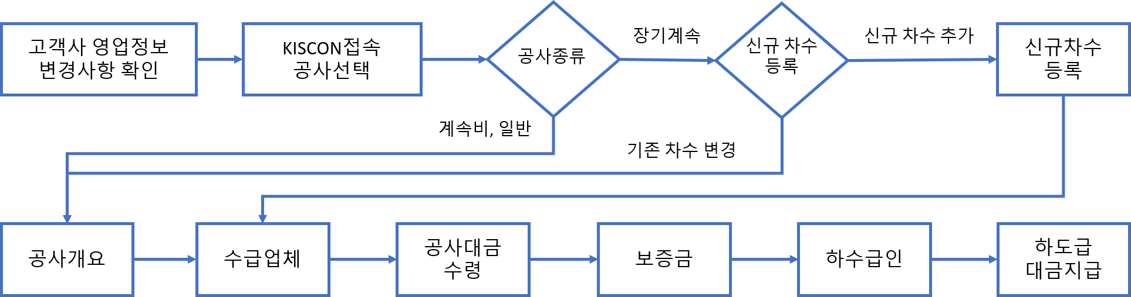

# 3. 자동화될 프로세스

## 3.1 자동화 프로세스 흐름도

자동화되어 로봇이 수행하는 업무는 아래와 같이 운영된다.

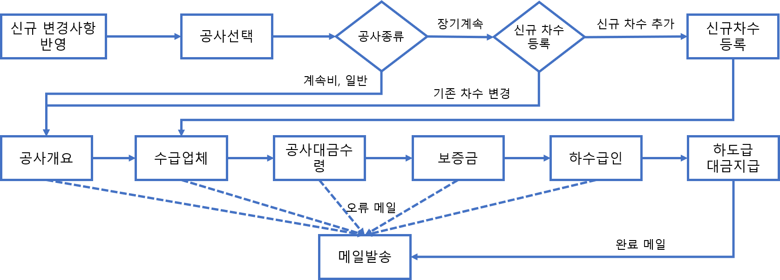

## 3.2 자동화 프로세스 상세 흐름도

자동화 프로세스의 상세 흐름도는 아래와 같다.

